Mijn verhaal over mijn restaurant Zahia’s Cuisine
Als alleenstaande moeder, wou ik een toekomst voor mijn kinderen. Een paar jaar geleden heb ik de boeg helemaal omgegooid. Als vrouw van Marokkaanse origine en met traditionele achtergrond, was dit allesbehalve evident en heb ik heel hard moeten vechten voor mijn droom en mijn positie in de maatschappij. Ik heb moeten vechten tegen mijn eigen cultuur, vooroordelen en andere hindernissen.
Zoveel dingen…
Oorspronkelijk kom ik uit de sociale sector. Meer dan 10 jaar heb ik als hulpverlener gewerkt op een dienst en begeleide allochtonen met psychosociale vragen.
Toen ik pas begon op de dienst, draaide die een jaar op mij alleen.
Een dienst die uit 3 hulpeverleners bestond, deed ik een jaar alleen op mijn eentje.
Ik deed de coördinatie vd dienst, de hulpverlening aan de cliënten, woonde vergaderingen bij, een heel straffe tijd toen.
Van jongs af merkte ik al dat ik veel aankon en een ontzettende wilskracht bezat.
Zo ben ik later in 2007 afgestudeerd met een Bachelor Gezinswetenschappen.
Ik werkte voltijds, had 2 kindjes, gaf regelmatig kookworkshops in bijberoep en ging 1 dag naar Brussel naar het Hoger instituut voor Gezinswetenschappen om bij te studeren.
Ik had nooit verwacht dat ik in die 3 jaar mijn diploma zou halen.
Het was best een zware tijd en een zwarte tijd.

In mijn relatie liep het niet meer zo vlotjes…
Maar ik wou zo veel en was zo ambitieus.
In de studies die ik heb genoten, kregen we vakken als psychologie, recht enz.. Al gauw merkte ik dat in mijn relatie dingen absoluut niet meer in evenwicht waren en die niet strookten met de werkelijkheid, met wat ik wou als vrouw. Mijn doorbraak, ambities en visie op de maatschappij koste mijn huwelijk.
Een beslissing met zware gevolgen, ik was ineens gans mijn familie en kennissen kwijt.
Want in ons cultuur bestaat het niet, vrouwen zoals ik, die kost wat kost willen doorgaan.
Ze zijn op 1 hand te tellen, alleen de sterksten overleven..
Ondertussen werd ik in gans Vlaanderen gevraagd, om de workshops te organiseren, door verschillende culturele centra’s en vormingcentrums.
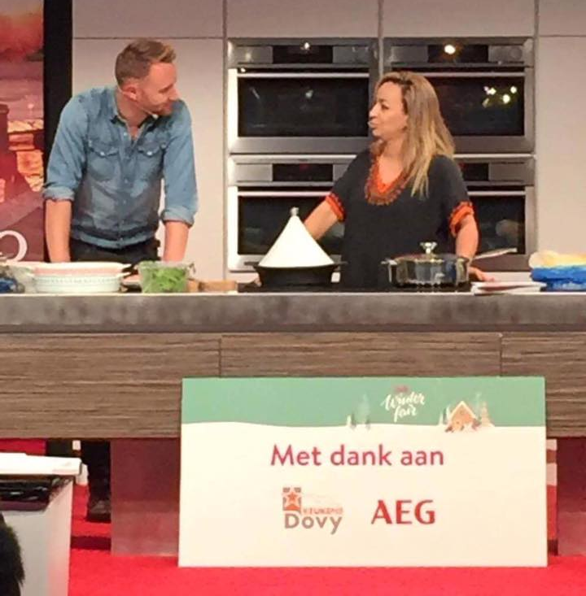
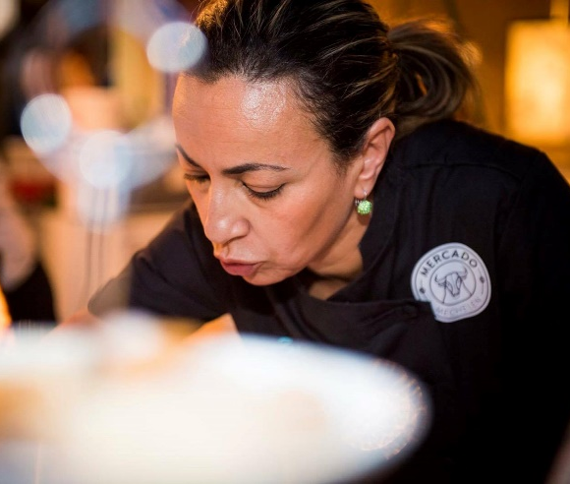
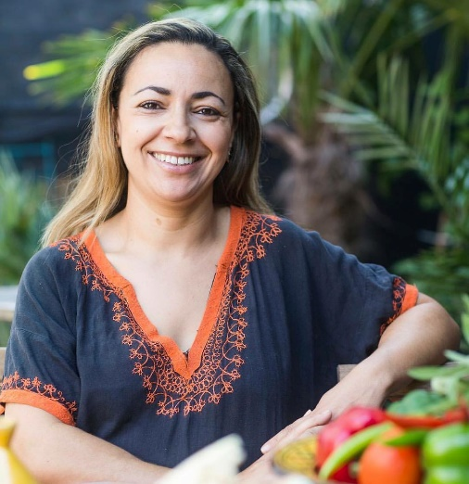

Vrouwen in de maatschappij en vrijwilligerswerk…
Naast mijn professionele loopbaan en workshops, zette ik mij ook vooral in voor de maatschappij, door onder andere vrijwilligerswerk te doen.
Zo zat ik in het buurtcomité in onze wijk. Hielp mee aan verschillende projecten op te starten zoals de Moslim expo (nu Medina expo) Djema El Fna in Antwerpen, People Help People en nog veel meer.
In Mechelen heb ik een vrouwenwerking vzw Karama mee uit de grond gestampt.
We boden er sportlessen en kooklessen aan voor vrouwen, later ook NL lessen.
Ik wou de vrouwen inhoud meegeven en handvaten aanreiken, zodat zij volop mee kunnen draaien in de maatschappij.
Dit werd niet altijd in dank afgenomen, vrouwen voelden zich gemakkelijk in hun huidige positie. Soms uit gemakzucht maar ook uit onderdrukking, omdat ze denken dat dit hun lot is en geen andere mogelijkheden hadden, heb het zelf jaren meegemaakt.
Hiernaast was ik activiste geweest, zo hebben we gepleit voor de homorechten, het meldpunt discriminatie opgericht in Mechelen, deelgenomen aan verschillende debatavonden over oa hoofddoeken, afkomst en andere maatschappelijke thema’s.
De interactie tussen de mensen interesseerde me enorm en vooral de informatie uitwisselen en toch een vorm van voorlichting om de cultuurkloof te dichten.
Daarin vond ik mijn gading in de workshops en andere relevante activiteiten. Dat was absoluut.
De mensen die naar mijn workshops komen , daar bestond al een zekere culturele openheid. Ik vond het zalige avonden.
Ik moest maar een thema bedenken, voorstellen en ik had ook volk die kwam koken!
De cursisten geloofden erg in mij, ik kreeg altijd het antwoord.
Zahia waarom begin je geen restaurant? Maar ik had de jaren de gusts niet en durfde niet.
Na mijn echtscheiding, dacht ik, ik heb niks meer te verliezen, ben al alles eigenlijk verloren, bovendien had ik ook geen man meer die mij onderdrukte, dus besloot ik er voor te gaan.
Toen ik het winkelpand in 2015 in povere omstandigheden liet betreden door vrienden, verklaarde iedereen mij voor gek. Het was inderdaad u begeven op glad ijs.
Pas bij de opening van mijn restaurant kreeg ik wonderbaarlijke reacties, we dachten dat het jou nooit zou lukken en zeker niet in die korte periode , waren de reacties.
Zes maanden later, van een simpele winkelpand volledig omgetoverd naar een restaurant.
Samen met mijn kinderen hebben we waarlijk dag en nacht gewerkt.
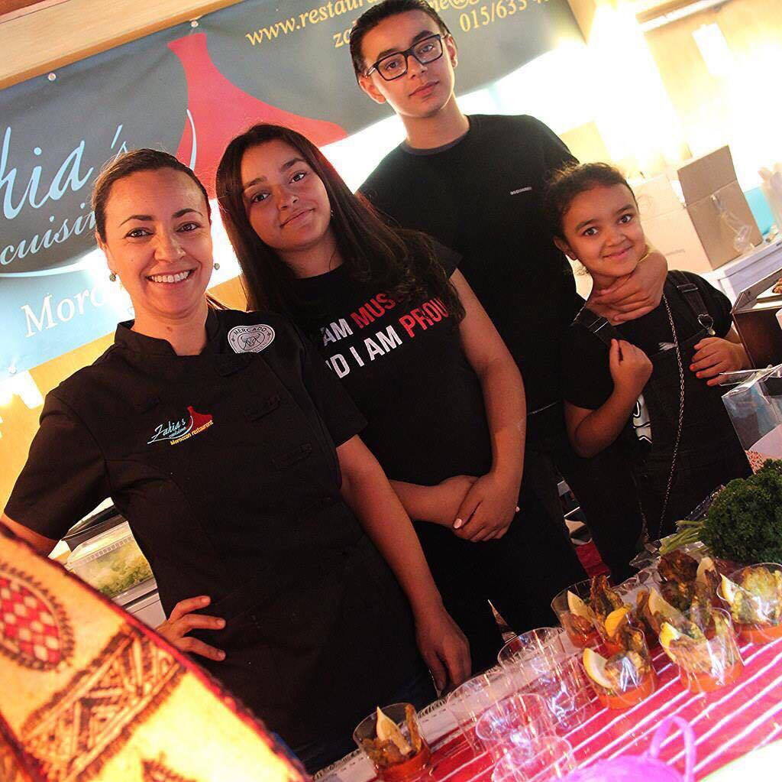
Ik geloof in de goedheid van een mens.
Daar heb ik ook beroep op gedaan.
Je moet positief blijven. De maatschappij wil zich graag inzetten voor een goed verhaal met inhoud. In deze individualistische maatschappij bestaat solidariteit toch nog steeds en is er plaats voor zulke verhalen. Verhalen die je weten te raken…

Veelzijdig
Het kan op een andere manier, als je maar creatief en constructief bent en een brandend verlangen hebt.
Ik heb beroep gedaan op de goodwill vd mensen, de overconsumptie in de maatschappij tegen te gaan, gebruik gemaakt van consuminderen.
Eerst wou ik dit via Crowdfunding, dit was ook een mogelijkheid. Maar voor mij zou dit te lang duren, gezien mijn progressief karakter.
Te lang afhankelijk van andere bronnen, wou ik niet zijn.
Ik heb oproepen geplaatst via weggeefhoeken, freecycle groepen op facebook en via vrienden geplaatst.
Mensen waren heel enthousiast over het idee om een eethuis bestaande uit geupcyclde goederen en wouden hier graag aan meewerken.
De ongelofelijke netwerk die ik heb verworven door de laatste jaren, onder andere cursisten door mijn kookworkshops en het vrijwilligerswerk die ik al jaren deed, kwamen me nu ten goede uit.
Ik mocht hier de vruchten van plukken.
En uiteraard was mijn grote hulp, steun en toeverlaat, die van mijn kinderen.
De drijvende kracht achter mijn energie, omdat zij zo hard geloofden in de droom van hun mama.
Zahias cuisine was geboren.
Na 2 jaar baat ik het restaurant nog zelf uit.
Mijn zoon van 18 jaar heeft in het begin meer dan een jaar de zaal voor rekening genomen en ik de keuken. Nu beschik ik over een hulpkok die me bijstaat en 2 zaal medewerkers.
Ik sta nog regelmatig zelf in de keuken, omdat ik gepassioneerd ben door koken.
Natuurlijk haal ik nog voldoening ook uit andere bronnen. Na een jaar bezig te zijn met het restaurant, geef ik nu dan ook terug regelmatig kookworkshops.
Naast de kookworkshops verzorg ik regelmatig kookdemos voor Le Creuset en ben ik een flying chef voor een bekende kookplatform in België, die met bekende sterrenchefs werkt.
Zo heb ik de kans gekregen om o.a. met sterrenchefs als Vicky Geunnens en vele andere chefs te mogen samen werken.
Ik ben nog steeds zoekende naar andere uitdagingen, activiteiten die verschillende gemeenschappen verbinden. Dit was ook een van mijn drijfveren al jaren.
De cultuurkloof dichten en de mensen informeren over onze cultuur, aan de hand van lekker eten.
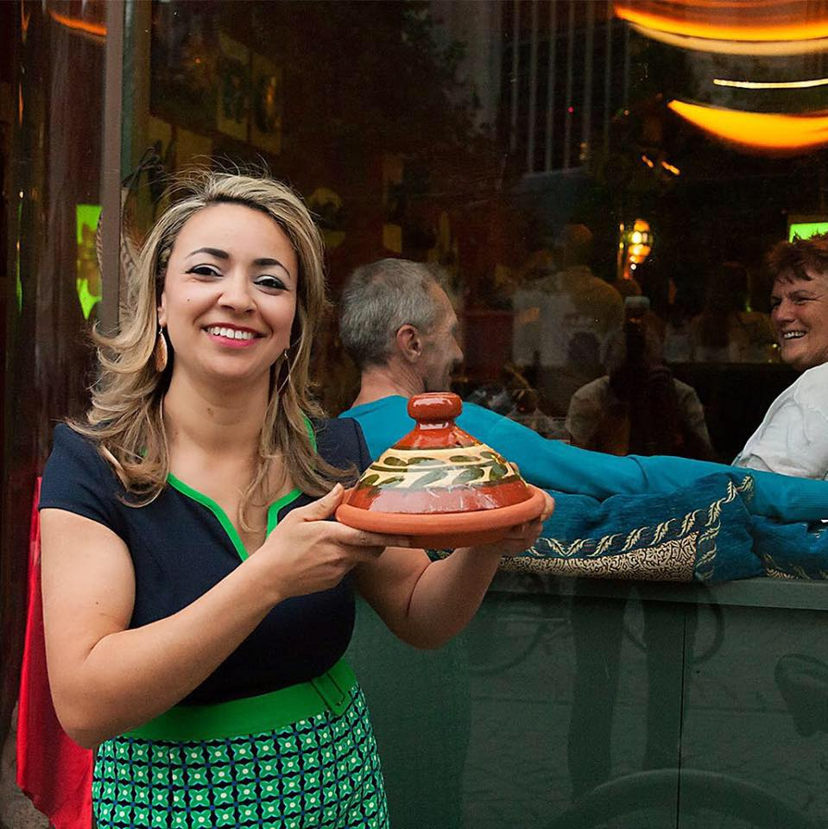
Sociale ondernemer
De rode draad doorheen mijn projecten is persoonlijk leiderschap, de sociaal-maatschappelijke relevantie, creativiteit en ondernemingszin.
Daarom durf ik mezelf een sociaal ondernemer te noemen.
Geloven in jezelf en je dromen, is een voorwaarde.
Een ontzettend doorzettingsvermogen en gefocust op je doel zijn de succesfactoren.
M.a.w. verstand op nul zetten en steeds positief blijven.
Het kan als vrouw, als moeder.. Zahia’s Cuisine is niet alleen maar lekkere gerechten, sfeer en service maar ook een voorbeeld dat allochtone vrouwen en vrouwen in het algemeen die een huishouden, kinderen, alleenstaand en moeder zijn,
toch ook hun dromen kunnen waarmaken..

